上海霍桐实验仪器有限公司
企业内部智能体系统
建设方案与标准化复制方案
项目 | 内容
项目名称 | 企业内部智能体系统
方案主题 | 分级知识服务体系建设与新公司标准化复制
文档版本 | V1.0
编制日期 | 2026 年 9 月
编制部门 | 软件技术部
密级 | 内部

目录 Contents

（在 Word 中右键本目录，选择"更新域"即可生成页码。）

1. 项目概述 Overview

1.1 建设背景 Background
公司在化工实验装置与工业仪器领域已积累大量技术与商务资料，包括设备图纸、操作维护手册、标准工艺包、历年技术方案、合同报价档案，以及售后现场沉淀的故障处理记录。当前这些资料分散存放于个人终端、共享磁盘与纸质档案之中，缺乏统一的组织方式与检索入口。
由此带来三个层面的问题。其一，资料检索高度依赖个人记忆与经验，关键知识随人员流动而流失；其二，同类问题在不同项目中重复投入，售前方案与售后处理未能形成复用；其三，外部客户的常规咨询占用大量售后人力，而这些咨询多数属于手册中已有的公开内容。
与此同时，集团正筹划新设子公司。若每家公司均独立从零建设资料体系，不仅造成重复投入，更无法继承集团既有的设备知识与工程经验。本方案即为解决上述问题而编制。

1.2 建设目标 Objectives
本项目围绕五项目标展开：
- 资料资产化。将分散的技术与商务资料统一归集、结构化标注、建立可检索索引，使公司资料由个人经验转为组织资产。
- 经验可复用。将售后现场的故障处理过程沉淀为结构化案例库，使一线经验可被检索、可被继承。
- 角色化服务。售前、售后与外部客户通过同一套系统获取服务，但依据身份获得不同范围的数据访问权限。
- 标准可复制。形成标准化交付包与语料投喂规范，使集团新设公司可在三周内建成同等能力，并直接继承集团既有知识资产。
- 数据可控。全部模型推理与语料存储在企业内网完成，问答内容不经任何外部服务。

1.3 建设范围 Scope
项目按三期推进，本方案重点描述一期内容，二、三期列明范围但不展开设计。
表 1-1 项目分期范围
分期 | 建设内容 | 说明
一期 | 三级知识库、权限体系、售前工作台、售后工作台、客户服务入口、文档生成与中英翻译能力 | 本方案的设计与实施对象
二期 | 图纸与物料清单的结构化解析，支持按位号、设备型号检索图纸内容 | 需在一期解析链路基础上扩充图纸专用处理流程
三期 | Aspen 工艺计算智能体，基于参数化流程模板执行设定、运行与结果解释 | 需独立的 Windows 计算节点与许可证管理

1.4 设计原则 Principles
- 数据不出域。模型推理与语料存储全部位于企业内网，不依赖任何外部推理服务。
- 权限随密级。权限不逐人配置，而由资料的密级归属自动推导，降低长期维护成本。
- 检索优先于生成。凡有据可查的内容一律走检索并标注来源，生成能力仅用于组织与表达，不用于虚构事实。
- 开源优先，避免锁定。底座组件选择许可证宽松的开源项目，模型选择开放权重，避免形成对单一厂商的依赖。
- 标准化交付。总部建设成果以镜像、配置模板与规范文档的形式固化，供新设公司直接复用。

2. 总体架构设计 System Architecture

2.1 架构分层 Layers
系统采用六层架构。自下而上依次为基础设施层、模型与引擎层、平台层、知识层、能力层与应用层。其中模型与引擎层及以下全部部署于企业内网，语料与问答内容不经任何外部服务。
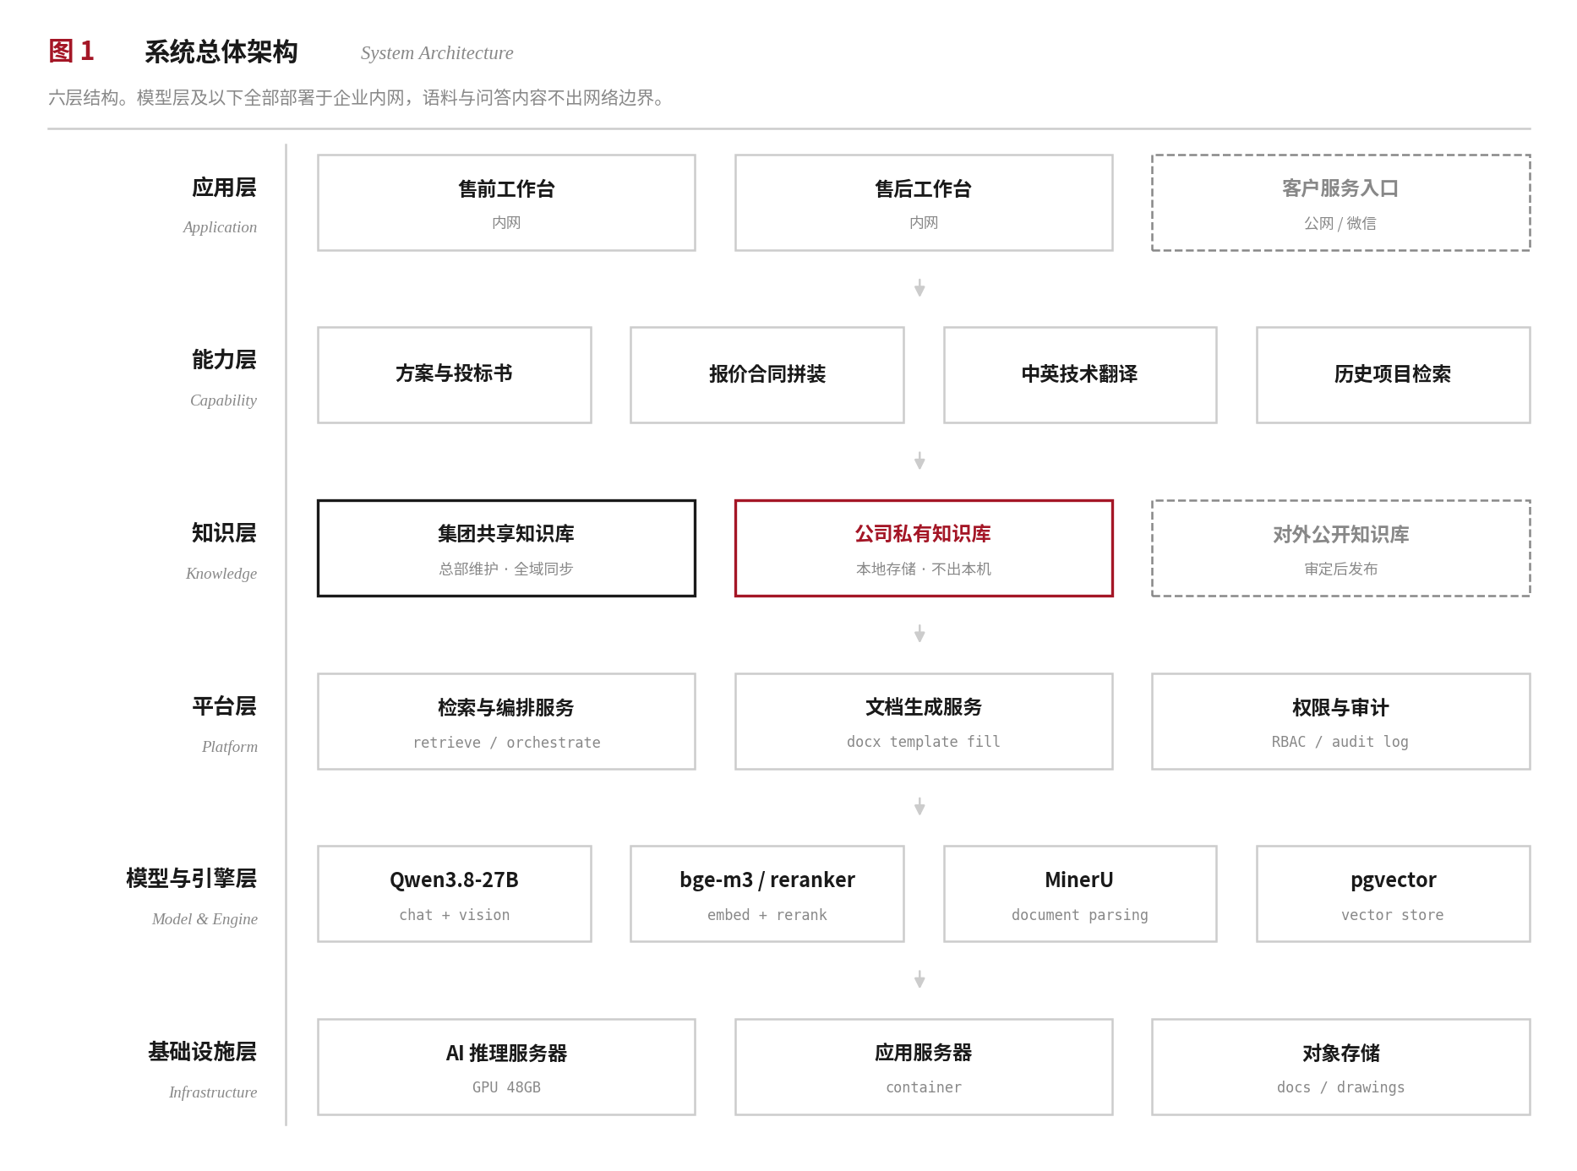

2.2 各层职责 Responsibilities
表 2-1 架构各层职责说明
层级 | 构成 | 职责
应用层 | 售前工作台、售后工作台、客户服务入口 | 面向不同角色的交互入口。前两者部署于内网，客户入口部署于隔离区并对公网开放。
能力层 | 方案与投标书生成、报价合同拼装、中英技术翻译、历史项目检索 | 将底层检索与模型能力封装为可直接使用的业务功能，每项功能对应一条固定的处理流程。
知识层 | 集团共享库、公司私有库、对外公开库 | 按密级分离存储语料。共享库由总部统一维护并向各公司同步，私有库不出本机，公开库经审定后对外发布。
平台层 | 检索与编排服务、文档生成服务、权限与审计模块 | 本层全部自研。承担切分策略、向量检索与重排、多步流程编排、访问控制与操作留痕；文档生成服务负责按公司既有模板输出 Word 文件。
模型与引擎层 | Qwen3.8-27B、bge-m3 与重排模型、MinerU、pgvector | 提供对话、视觉理解、文本向量化与重排序能力，以及文档解析与向量存储。均为成熟开源组件，以本地服务形式经标准接口供上层调用。
基础设施层 | AI 推理服务器、应用服务器、对象存储 | 提供算力与存储支撑。原始文档与图纸文件存放于对象存储，不直接进入向量库。

2.3 技术路线 Technology Approach
系统不基于现成的知识库平台搭建，而是自研核心逻辑、选用成熟组件。以下界定两者的分工与各组件的选型依据。
表 2-2 自研与选用的分工
层次 | 实现方式 | 说明
切分策略与检索编排 | 自研 | 按文档类别制定切分规则，组织检索、重排与多步流程。切分与检索策略需贴合本公司的资料结构，由自身掌握方可持续调优
权限与审计 | 自研 | 三级密级与三类角色的映射在本公司为特定设计，与项目台账、客户归属直接关联，通用平台的租户模型难以直接套用
文档生成 | 自研 | 按公司既有 Word 模板填充输出方案、投标书与合同，保持版式与用语规范统一；以 .NET 实现，与公司现有技术栈一致
管理与使用界面 | 自研 | 语料上传、解析状态、分块检视与重新解析，以及三类角色各自的工作台
文档解析 | 选用开源组件 | 版面分析、光学字符识别与表格结构识别涉及多个专用模型，重建成本极高且直接决定系统质量上限，以独立服务形式经接口调用
向量存储 | 选用开源组件 | pgvector，与项目台账同库。权限过滤与元数据筛选可在同一次查询内完成，无须应用层二次过滤
模型与推理 | 选用开源权重 | 对话、视觉、向量化与重排模型，经推理服务框架统一提供接口
这一分工的原则是：贴合本公司业务的部分自建，通用且重建成本高的部分选用成熟组件。由此既保证系统与业务的契合度，又不将工程资源投入到可直接获得的能力上。
表 2-3 选用组件及依据
环节 | 选型 | 选型依据
文档解析 | MinerU | 对中文双栏排版、扫描件与复杂表格的还原度在同类开源项目中表现领先，公式可输出为标准格式；采用基于 Apache 2.0 的开源许可证，本公司规模下可直接商用，无须另行授权。可选 Docling 作为对照，以本公司真实资料实测后确定
向量存储 | pgvector | PostgreSQL 扩展，向量与元数据同库存储，检索时可与权限条件、项目台账在一次查询内联合过滤；无须额外引入独立向量数据库，减少一套系统的运维
对话与视觉模型 | Qwen3.8-27B | 稠密架构，原生支持图像理解，单卡即可部署；采用 Apache 2.0 许可证；中文技术语料表现优于同规模其他开放权重模型
向量化与重排 | bge-m3 与 bge-reranker | 中英双语混合检索表现稳定，适配公司中英文资料并存的实际情况；显存占用低，可与对话模型共卡部署
推理服务框架 | vLLM | 支持连续批处理与分页注意力，在多人并发场景下吞吐显著优于单请求串行的推理方式
所选组件均采用 Apache 2.0、MIT 或同等宽松许可证，无商用附加条款，亦不构成对单一厂商的依赖。模型与解析引擎均通过标准接口对接，后续如出现更优方案，仅需替换服务地址，上层应用无须改动。

3. 知识库分级体系 Knowledge Tiering

3.1 三级密级划分 Classification
知识库按密级划分为三层。密级是权限体系的基础：资料一旦归级，可访问它的角色即随之确定，无须为每位人员单独配置。
表 3-1 知识库分级定义
分级 | 归属与维护 | 典型内容 | 流转规则
集团共享库 | 总部统一维护，各公司同步使用 | 设备操作手册、历年故障案例、仪器原理知识、中英术语对照表、方案与合同模板、标准工艺包 | 由总部单向下发至各公司；各公司新增的故障案例经总部审核后回流入库，全域同步
公司私有库 | 各公司自行维护 | 项目档案与交付记录、报价单与合同、已交付技术方案、客户资料、设备图纸与物料清单 | 仅存于本公司服务器，不同步、不外传，公司之间互不可见
对外公开库 | 总部或各公司审定后发布 | 设备报警代码与处理指引、日常保养与耗材更换说明、仪器使用知识、常见问题 | 自共享库中遴选、审定后单向推送至隔离区，供外部客户访问

3.2 数据流向 Data Flow
三级知识库之间的流转遵循单向原则：共享库自总部向下下发，公开库自内网向隔离区单向发布，私有库不参与任何跨域流转。案例回流是唯一的反向通道，且必须经总部审核后方可进入共享库。
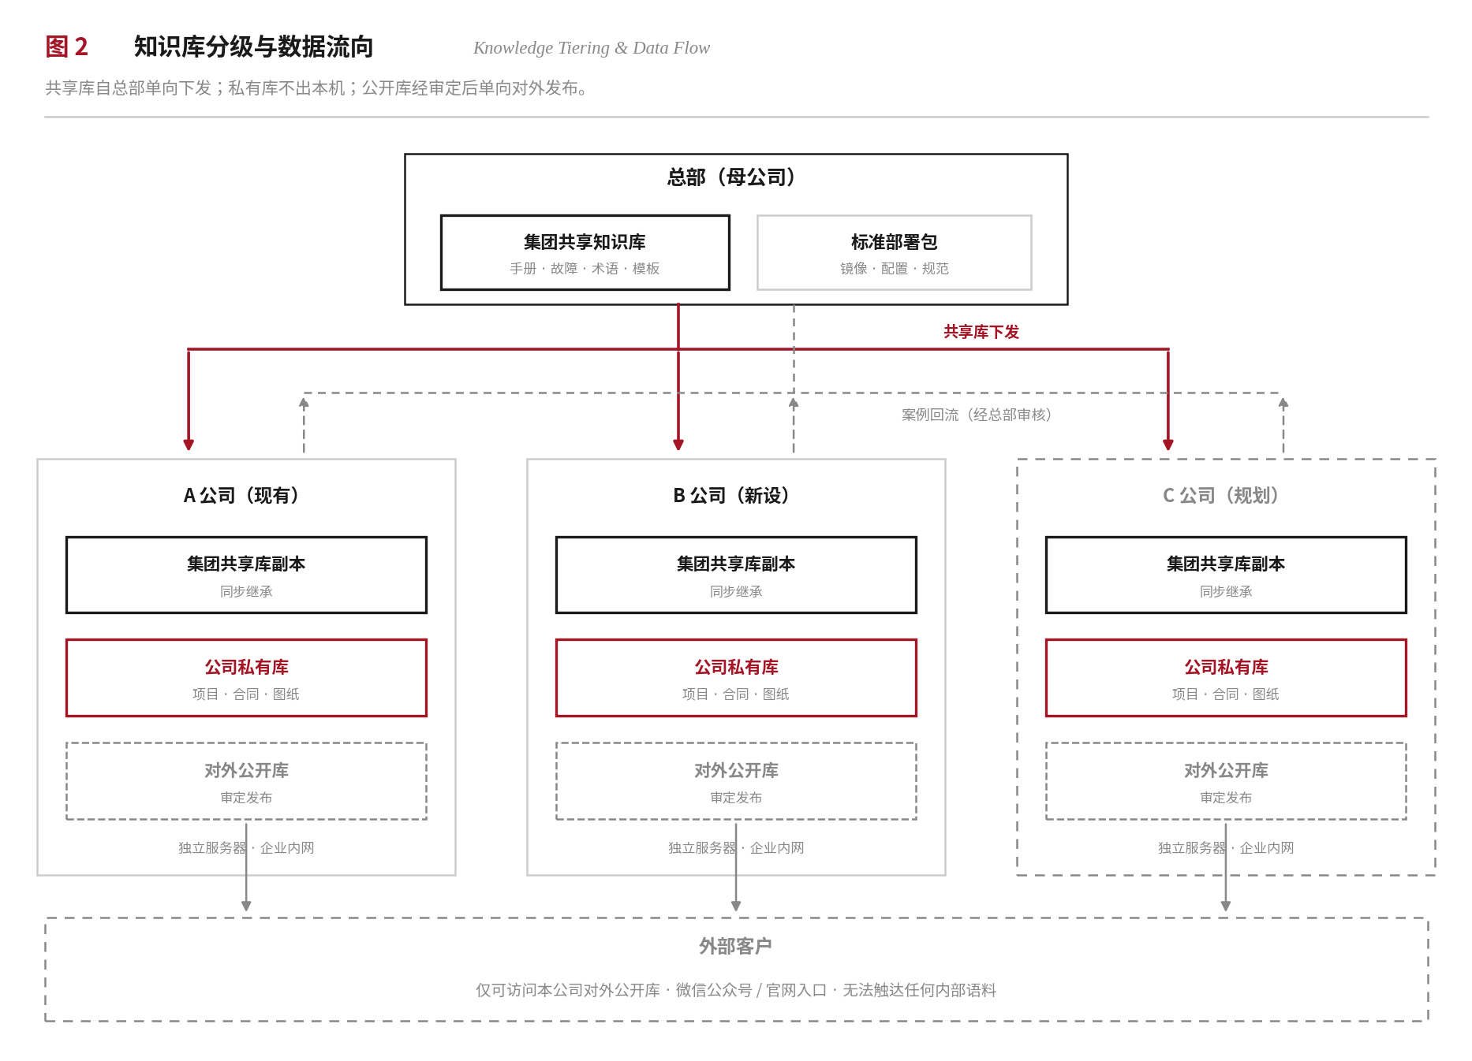

3.3 语料治理规范 Corpus Governance
检索质量的决定因素是语料的组织方式，而非模型能力。实践表明，元数据缺失所导致的检索偏差，无法通过更换更大的模型弥补。因此语料入库前必须完成结构化标注。
表 3-2 语料元数据字段规范
字段 | 必填 | 说明与取值约束
项目编号 | 是 | 全局唯一，作为关联项目全部文档的主键
客户名称 | 是 | 使用客户全称，简称另存于别名字段，避免同一客户多种写法
年份 | 是 | 项目立项年份，四位数字
设备类型 | 是 | 取值限定于受控词表，新增类型须先扩充词表
文档类别 | 是 | 方案、合同、报价、图纸、交付报告、故障记录
密级 | 是 | 共享、私有、公开三选一，决定该文档的访问范围
负责人 | 否 | 便于追溯与答疑
此外，建议同步建立项目登记台账，将项目编号、客户、年份、设备类型、规模、合同金额与资料路径以结构化表格形式单独存储。涉及"做过哪些项目""某客户历史采购情况"一类查询，由台账直接给出，检索速度与准确率均优于文档检索。

4. 权限模型设计 Access Control

4.1 基于角色的访问控制 RBAC Model
系统采用基于角色的访问控制模型。权限由"角色到密级、密级到知识库"的两段映射自动推导，新增人员仅需指派角色，不需逐项配置权限。该设计的目的在于控制长期维护成本，并避免因人工配置疏漏导致的越权访问。
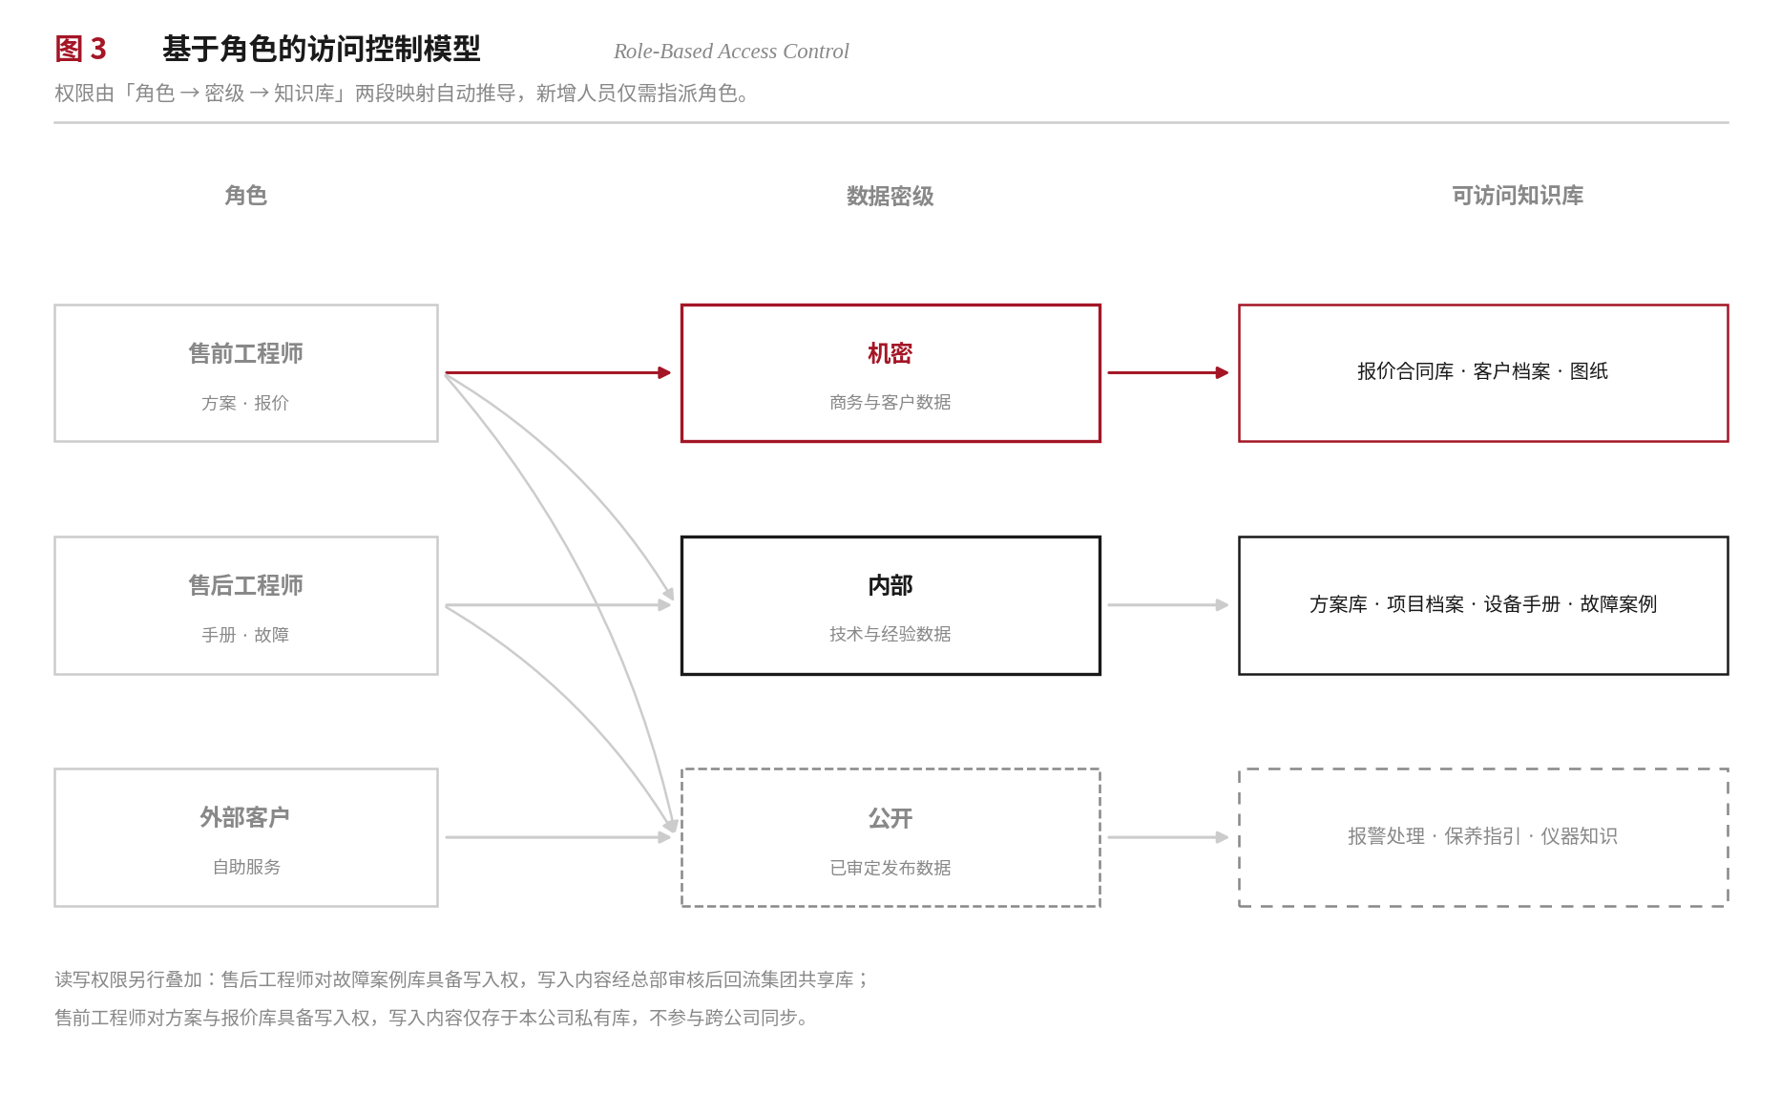

4.2 角色权限矩阵 Permission Matrix
读写权限在密级映射基础上另行叠加。写入权限的授予遵循"谁产生、谁维护"原则：售后工程师产生故障案例，因而对故障案例库具备写入权；售前工程师产生方案与报价，因而对相应库具备写入权。
表 4-1 角色权限矩阵
知识库 | 售前工程师 | 售后工程师 | 外部客户
技术方案库 | 读写 | 只读 | 不可访问
报价与合同库 | 读写 | 不可访问 | 不可访问
历史项目档案 | 只读 | 只读 | 仅本人名下项目
图纸与物料清单 | 只读 | 只读 | 不可访问
设备操作手册 | 只读 | 读写 | 公开章节
故障案例库 | 只读 | 读写 | 已公开部分
仪器使用知识 | 只读 | 只读 | 全部
中英技术翻译 | 可用 | 可用 | 不可用
说明：售后工程师写入故障案例库的内容，经总部审核后回流集团共享库，其他公司亦可检索；售前工程师写入方案与报价库的内容，仅存于本公司私有库，不参与跨公司同步。

4.3 审计与留痕 Audit Trail
- 全部检索与生成操作记录操作人、时间、命中文档与输出内容，留存不少于十二个月。
- 涉及私有库的访问单独记录，支持按人员、按项目、按时间区间导出。
- 对外公开库的每次发布记录审定人与发布内容快照，确保对外口径可追溯。
- 生成类输出统一附带来源标注，标明所引用的文档与章节，便于人工复核。

5. 部署方案 Deployment

5.1 网络分区 Network Zoning
单公司部署划分为企业内网区与隔离区两个安全域。内网区承载全部模型服务与内部语料，不开放公网出口；隔离区仅承载已审定的公开语料与对外客服智能体，两区之间为单向发布通道。该设计确保即便隔离区被攻破，攻击者亦无法触达任何内部数据。
售前与售后人员在出差或居家时同样需要使用工作台。远程访问采用虚拟专用网络接入，不将工作台直接暴露于公网。选用贝锐蒲公英作为接入方案：其自研的组网协议无需公网 IP，员工在终端安装客户端并以专用账号登录后，即加入公司虚拟局域网，访问体验与在办公室一致；客户端负责身份认证与鉴权准入，可按用户设定访问权限与访问时段。部署上采用集散网络模式，所有远程节点仅可与内网网关通信，彼此之间不可互访。
远程账号管理遵循以下要求：一人一号，禁止共用；账号与终端设备绑定；仅开放工作台所需端口，不开放数据库、推理服务等内部接口；人员离职当日回收账号；接入记录纳入系统审计，与工作台操作日志关联留存。
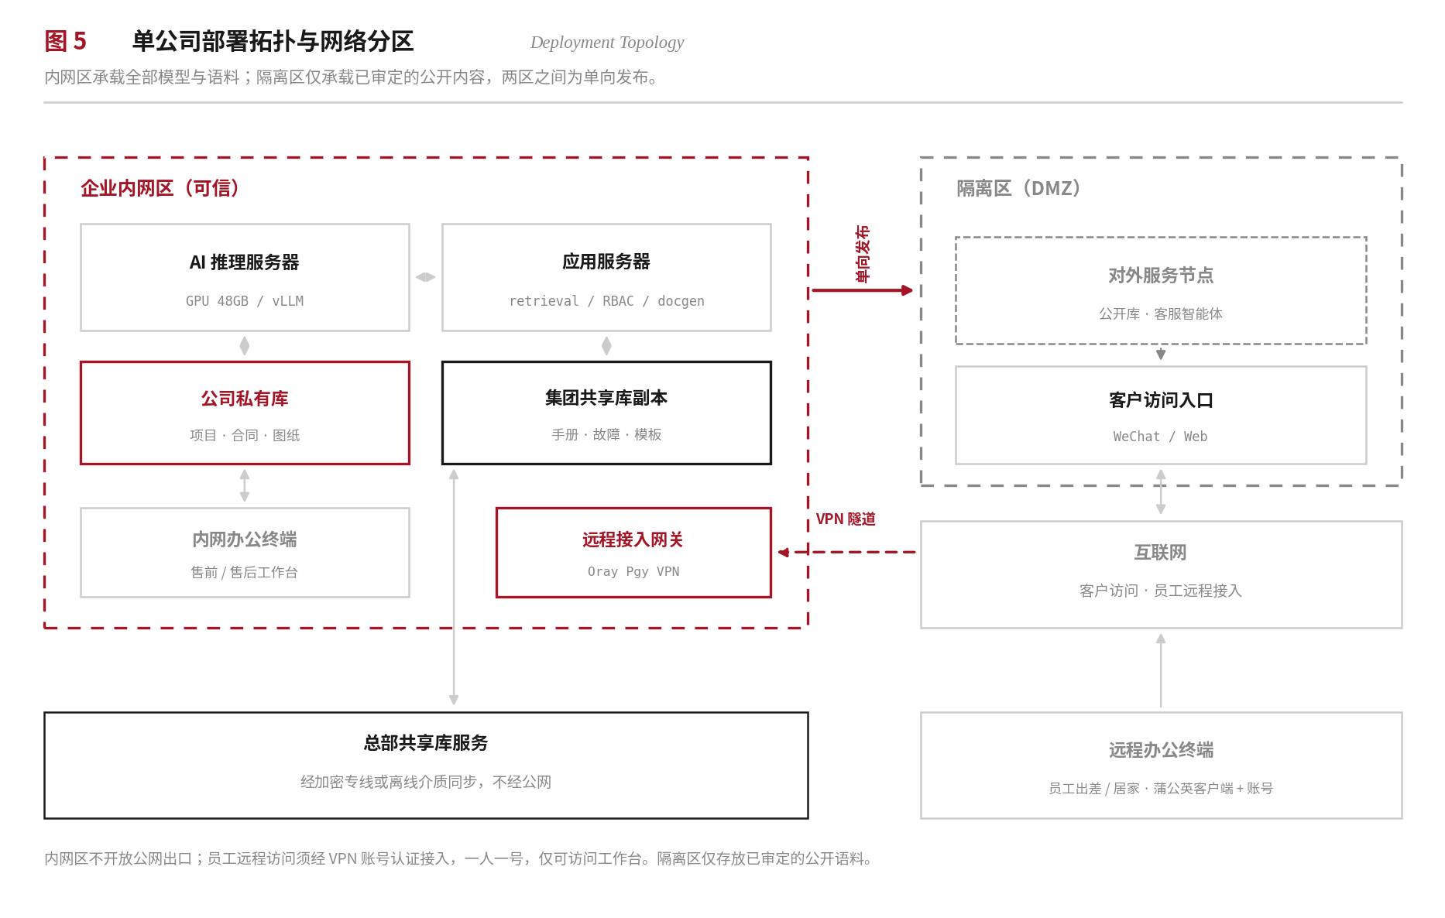

5.2 硬件配置 Hardware
表 5-1 单公司硬件配置清单
设备 | 配置要求 | 数量 | 说明
AI 推理服务器 | 显卡：NVIDIA RTX PRO 5000 Blackwell（48GB 或 72GB，ECC 显存）；CPU：Intel Core Ultra 9 285K，24 核；内存：128GB DDR5；系统盘：1TB NVMe；数据盘：8TB；整机形态：塔式工作站 | 1 | 承载对话、视觉、向量化与重排模型。显存容量决定可用模型规模与并发人数
应用服务器 | CPU：8 核以上；内存：32GB 以上；磁盘：500GB 以上；操作系统：Ubuntu 22.04 LTS 或更高版本 | 1 | 承载检索编排、权限审计、文档生成与数据库，可复用公司现有服务器
对外服务节点 | CPU：4 核；内存：16GB；磁盘：200GB | 1 | 部署于隔离区，承载对外公开库与客服智能体，可采用虚拟机
表 5-2 显存配置选型对比
显存配置 | 整机报价 | 可运行模型精度 | 适用判断
48GB | 91,500 元 | 27B 模型 FP8 量化 | 满足一期检索、问答与翻译需求，方案生成质量略有折损，二期图纸解析时并发余量紧张
72GB | 114,500 元 | 27B 模型 BF16 全精度 | 长文本生成的逻辑连贯性与术语准确度明显更优；二期图纸解析无须在并发与解析之间取舍；后续升级更大模型无须换卡
推荐选用 72GB 配置。两者差价 23,000 元。所选对话模型全精度权重约 54GB，48GB 装载不下，只能以量化方式运行；而本项目的核心用途是技术方案与投标书生成，恰属于最能体现全精度差异的长文本场景。显卡为整机中唯一无法后期升级的部件，一次到位的边际成本显著低于日后整卡更换。
上述报价取自 2026 年 9 月渠道询价。专业级显卡价格随存储器件行情波动较大，建议在正式采购前向授权代理商、品牌整机厂商与电商自营渠道分别复核。

5.3 软件组件 Software Components
表 5-3 软件组件清单
组件 | 用途 | 许可证 | 部署方式
检索与编排服务 | 切分、检索、重排、流程编排 | 自研 | 容器化部署于应用服务器
权限与审计服务 | 角色鉴权、访问控制、操作留痕 | 自研 | 容器化部署于应用服务器
文档生成服务 | 按模板输出 Word 文件 | 自研 | 容器化部署于应用服务器
MinerU | 文档解析与结构化 | Apache 2.0 系 | 独立服务，经接口调用
PostgreSQL + pgvector | 项目台账、元数据与向量存储 | PostgreSQL License | 容器化部署
vLLM | 模型推理服务 | Apache 2.0 | 部署于 AI 推理服务器
Qwen3.8-27B | 对话与视觉理解模型 | Apache 2.0 | 权重离线分发，本地加载
bge-m3 / bge-reranker | 向量化与重排序 | MIT | 与对话模型共卡部署
贝锐蒲公英 | 员工远程接入（VPN） | 商业服务，按账号订阅 | 网关部署于内网区，员工终端安装客户端
许可证说明：所选开源组件均采用 Apache 2.0、MIT 或同等宽松许可证，无商用附加条款；核心逻辑为自研，知识产权归属本公司。既适用于集团内部多公司部署，也不妨碍后续将系统整体对外输出。

6. 总部一期实施计划 Phase I Rollout

6.1 阶段划分 Phases
一期实施划分为五个阶段。语料归集与平台部署可并行推进。各阶段的先后关系不可调换：规范先于入库，入库先于应用开发，否则后续须整体返工。
表 6-1 一期实施阶段
阶段 | 名称 | 主要工作 | 交付物
一 | 语料归集与规范制定 | 清点现有资料，制定密级划分规则与元数据规范，建立受控词表，整理项目台账 | 语料清单、治理规范
二 | 平台部署 | 硬件到位与检查，部署容器编排，启动模型服务，完成基础联调 | 可用平台环境
三 | 知识库建设 | 文档批量入库，解析参数调优，检索效果验证与切分策略调整 | 三级知识库
四 | 应用开发 | 售前工作台、售后工作台、客户服务入口，文档生成与翻译流程，模板填充服务 | 三个应用
五 | 试运行 | 用户培训，效果调优，建立案例回流与备份机制，统计使用数据 | 试运行报告、使用统计

6.2 关键控制点 Control Points
- 第一阶段的语料规范必须先于入库确定。规范缺失情况下的批量入库，后期需全部返工。
- 第三阶段应以实际业务问题验证检索效果，由售前与售后各提供不少于三十条真实问题作为验证集。
- 第四阶段的生成类功能统一附加"待复核"标识与来源标注，不得直接对外输出。
- 第五阶段须建立使用数据统计与备份机制，为后续向新公司推广提供依据。

7. 新公司标准化复制方案 Standardised Replication

7.1 复制流程 Rollout Process
总部一期建设成果以标准交付包形式固化。新设公司无须重复进行技术选型与应用开发，按标准流程执行即可。
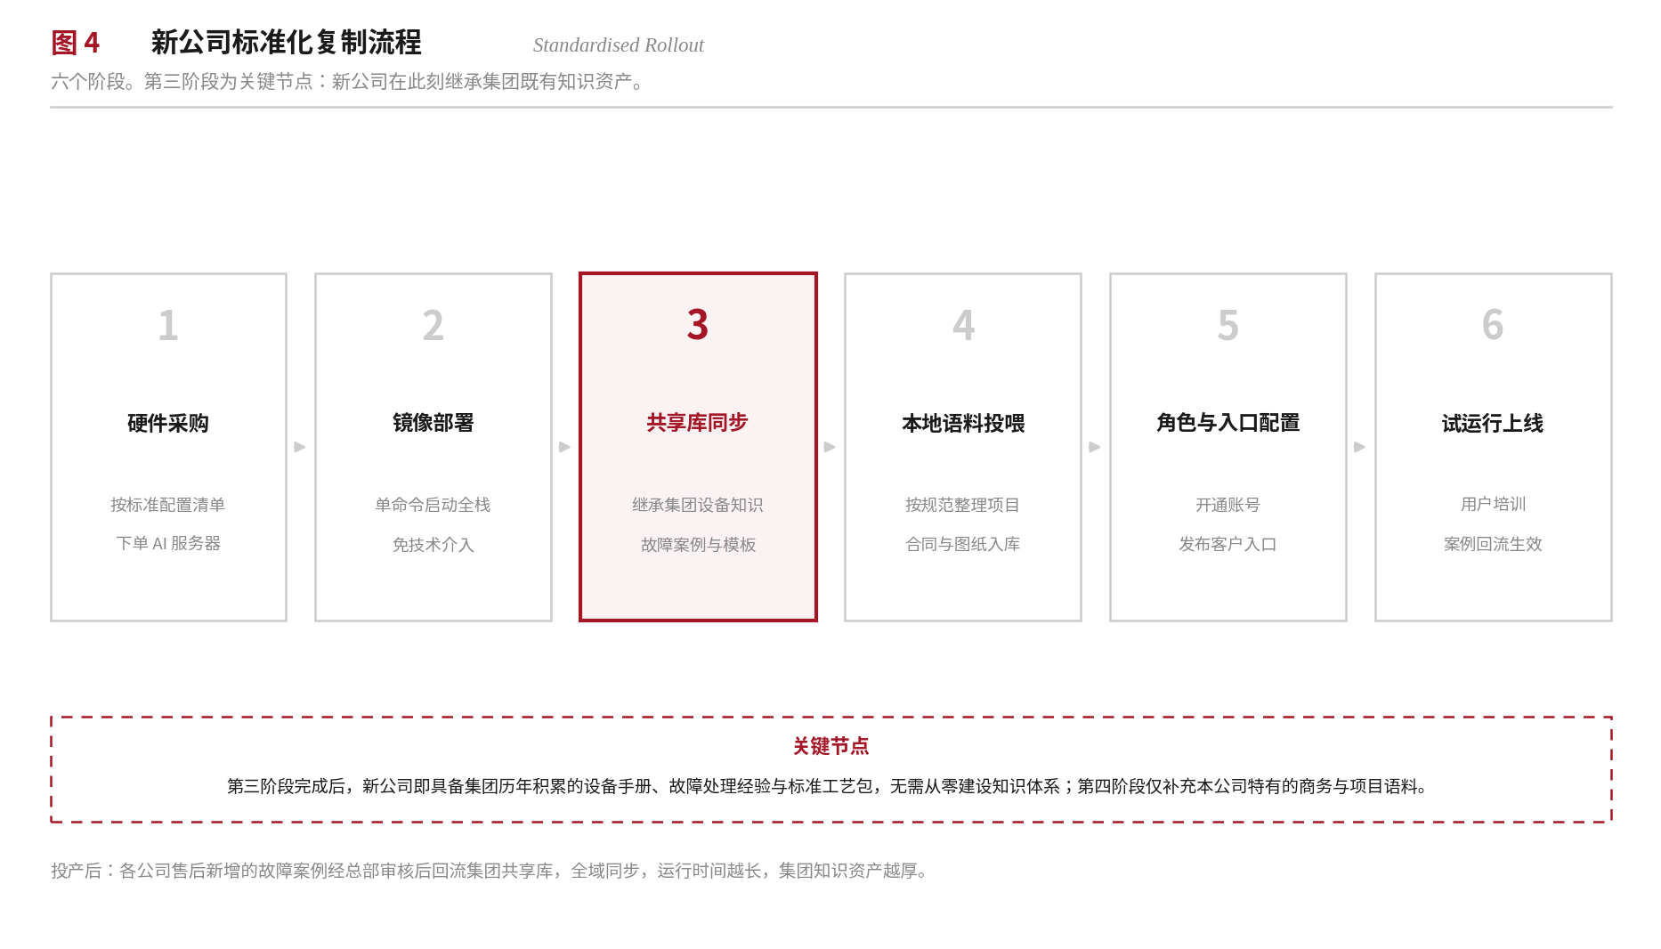

流程中第三阶段为关键节点。该阶段完成后，新公司即具备集团历年积累的设备手册、故障处理经验、术语体系与标准工艺包，其知识起点等同于已运营多年的成熟公司。第四阶段仅需补充本公司特有的商务与项目语料。这一设计是"复制"的核心价值所在：复制的不是软件，而是集团的知识资产。

7.2 标准交付包构成 Delivery Package
表 7-1 标准交付包构成
组成部分 | 内容
部署镜像 | 容器编排配置文件，各组件版本已锁定并完成兼容性验证，单条命令完成全栈启动
模型与引擎 | 对话、视觉、向量化与重排模型权重，以及文档解析引擎，经离线介质分发，不经公网下载
共享库快照 | 集团共享知识库的完整快照，含设备手册、故障案例、术语表与各类模板
配置模板 | 角色定义、权限矩阵、文档解析参数、提示词模板、远程接入策略，开箱即用
语料投喂规范 | 目录结构要求、文件命名规则、元数据字段定义与受控词表
部署手册 | 分步操作说明、常见问题处置、试运行检查清单

7.3 语料投喂要求 Corpus Requirements
新公司自有语料的整理质量直接决定系统可用性。要求如下：
- 按项目建立独立目录，目录名称即项目编号，同一项目的方案、合同、图纸、交付资料归入同一目录。
- 文件命名遵循"项目编号－文档类别－版本"格式，避免使用"最终版""修改版"一类无序标识。
- 每份文档填写元数据登记表，字段依表 3-2 执行；密级字段为必填，未填写者不予入库。
- 扫描件须确保清晰度满足文字识别要求，倾斜与缺页文档应在入库前修正。
- 首批入库建议控制在两百份以内，验证解析与检索效果确认无误后，再批量导入其余语料。

7.4 复制成本 Cost Estimate
表 7-2 单家新公司投入估算
项目 | 内容 | 估算
硬件采购 | AI 推理服务器一台（含 72GB 显存专业卡） | 114,500 元
应用服务器 | 可复用现有设备 | 一般无须新增
软件授权 | 核心自研，组件均为开源，模型为开放权重 | 无授权费用
远程接入 | 蒲公英企业账号，按接入人数订阅 | 按年计费，费用较低
实施人力 | 部署、语料整理与培训 | 由总部派员支持
持续运维 | 语料更新、案例维护与备份检查 | 兼职即可，无须专岗
总部需额外承担标准交付包的制作与共享库的长期维护，该部分为一次性投入，此后每家新公司均可直接受益，边际成本递减。

8. 知识库备份与恢复 Backup & Recovery

8.1 备份对象与优先级 Scope & Priority
知识库并非单一文件，其各组成部分的重建成本差异很大。备份策略应按重建成本排序，而非一律等同对待。
表 8-1 备份对象与优先级
对象 | 内容 | 重建可能性 | 优先级
原始文档 | 设备手册、技术方案、合同报价、图纸等原始文件 | 不可重建，丢失即永久丢失 | 最高
元数据库 | 项目台账、文档元数据、用户与权限配置 | 不可重建 | 最高
系统配置 | 解析参数、提示词模板、角色与权限定义 | 可重做，但需重新投入调优 | 中
向量索引 | 文档切分结果与向量数据 | 可由原始文档重新生成 | 低
结论是明确的：只要原始文档与元数据库完好，整套知识库均可重建。备份资源应优先保障这两项，向量索引不必纳入常规备份，以节省存储空间与备份窗口。

8.2 副本分布策略 Replication
采用三副本原则：任一份数据至少存在三个副本，分布于两种以上介质，其中一份置于异地。三个副本各自防范不同层级的风险，缺一不可。
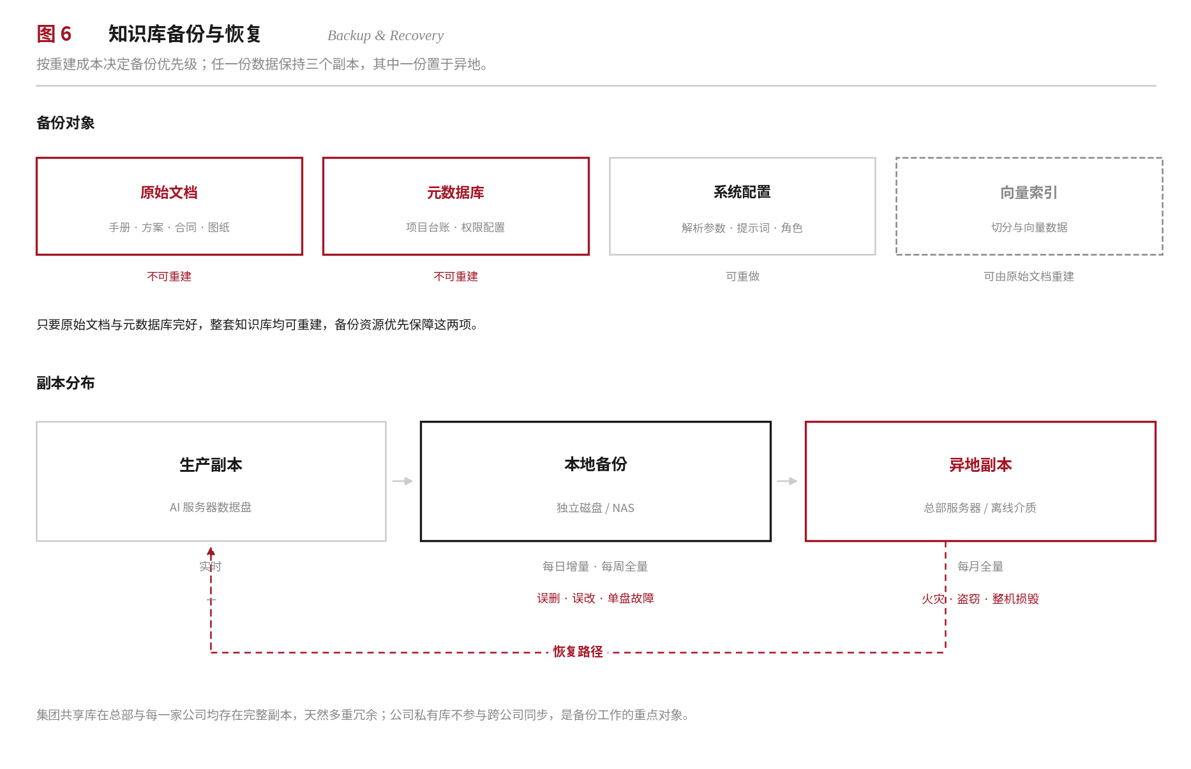

表 8-2 副本分布与防范风险
副本 | 存放位置 | 更新频率 | 防范的风险
生产副本 | AI 服务器数据盘 | 实时 | —
本地备份 | 同机房独立磁盘或网络存储设备 | 每日增量、每周全量 | 误删、误改、单盘故障
异地副本 | 总部服务器或离线介质 | 每月全量 | 机房火灾、失窃、整机损毁
需要强调的是，本地备份必须写入与生产数据物理分离的磁盘。与生产数据同盘存放的备份，在磁盘故障时会与原数据一同失效，不具备备份意义。

8.3 分级架构带来的天然冗余 Inherent Redundancy
集团共享库由总部统一维护并向各公司下发，因而在总部与每一家公司均存在一份完整副本。公司数量越多，这部分语料的冗余度越高，任一节点损毁均可由其他节点重新同步恢复。设备手册、故障案例与标准工艺包这些最具长期价值的资产，恰好落在这一层，这是三级分类设计带来的附加收益。
与之相对，公司私有库不参与任何跨公司同步，仅有本公司的备份可以依赖。项目档案、合同报价与客户资料一旦丢失无从补救，因此是备份工作的重点对象，异地副本不可省略。

9. 安全与合规 Security & Compliance
- 网络隔离。内网区不开放公网出口，模型推理全部本地完成，问答内容不出企业网络边界。隔离区仅存放已审定的公开语料。员工远程访问经虚拟专用网络接入，工作台不直接暴露于公网。
- 最小权限。人员按角色授权，默认不开放任何私有库访问；跨公司数据访问在架构层面即不具备通道，非依赖策略配置。
- 发布审定。对外公开库的每一项内容须经指定人员审定后方可发布，发布记录留存快照，确保对外口径统一且可追溯。
- 操作留痕。全部检索与生成行为记录留存，支持按人员与时间区间审计。
- 输出复核。方案、报价、合同类生成内容一律标注"待复核"并附来源，须经工程师或商务人员确认后方可对外使用。合同条款不由模型自由生成，仅从已审定条款库中拼装。

10. 风险识别与应对 Risk Management
表 10-1 主要风险与应对措施
风险项 | 影响 | 应对措施
语料质量不达标 | 检索准确率偏低，系统可用性受质疑 | 入库前制定并执行元数据规范，首批小批量导入验证后再批量推进，建立抽检机制
生成内容出现事实错误 | 方案质量风险，可能影响商务判断 | 所有生成内容附来源标注与待复核标识；检索优先于生成，无据可查的内容不予生成
显卡供应与价格波动 | 采购成本偏离预算 | 提前锁定型号并多渠道询价复核；报价有效期较短，确定配置后尽快下单
系统使用率不足 | 投入未能转化为效益 | 一期聚焦售前、售后高频场景；上线后按月统计使用数据，据实调整功能优先级
合同条款生成偏差 | 商务与法务风险 | 合同不由模型自由撰写，仅从审定条款库中按条件拼装，人工确认后出具
关键人员依赖 | 维护中断 | 交付包与规范文档化，运维操作标准化，避免系统绑定于个人
备份失效而未被察觉 | 故障发生时无法还原，语料永久丢失 | 备份任务失败即告警并由专人跟进；定期抽取备份文件试还原，确认可用

附录 A 术语表 Glossary
术语 | 说明
智能体 | 能够理解自然语言指令、调用工具并完成多步任务的软件系统。本方案中指基于大语言模型构建的业务助手。
检索增强生成 | 先从知识库检索相关内容，再由模型据此组织回答的技术路线。相较于直接生成，答案可溯源、可更新，适用于企业知识问答。
向量检索 | 将文本转换为数值向量后按语义相似度匹配的检索方式，可识别表述不同但含义相近的内容。
重排序 | 在向量检索返回候选结果后，由专用模型重新评估相关性并调整顺序，显著提升最终答案的准确率。
基于角色的访问控制 | 按角色而非按个人分配权限的管理模型，新增人员仅需指派角色即可获得对应权限。
隔离区 | 位于内部网络与互联网之间的缓冲网段，用于放置需对外提供服务的节点，避免外部访问直达内网。
量化 | 降低模型参数数值精度以减少显存占用的技术。四比特量化可将显存需求降至原始精度的约三分之一，质量损失在可接受范围内。
上下文窗口 | 模型单次处理所能容纳的最大文本长度。窗口越大可处理的文档越长，但显存消耗亦随之上升。
稠密模型 | 推理时全部参数均参与计算的模型架构，相较于混合专家架构参数量更小、部署更简单，适合单卡场景。

